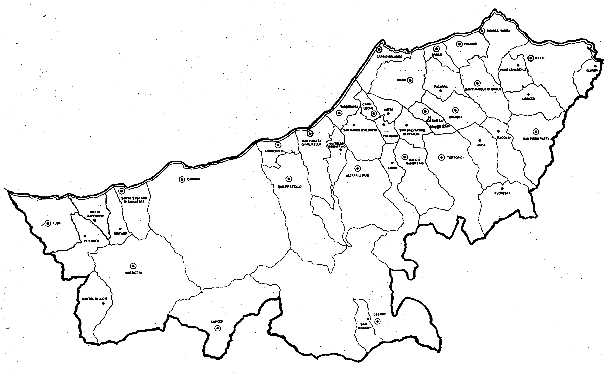
« Madre Misericordiosa,
Donaci Gesù e Veglia su di Noi!»
Carissimi,
Siamo nel mese da noi dedicato a Maria, Madre di Gesù e nostra, la Misericordiosa dagli “occhi misericordiosi”. A Lei voglio rivolgermi in preghiera e vi chiedo di unirvi a me.
Ave, o Maria, Figlia e Madre della Misericordia,
il tuo cuore puro e il tuo occhio limpido
hanno visto da subito in mezzo a noi il Regno di Dio
e il suo compimento:
perciò senza esitare hai detto “Eccomi”
alla chiamata di Dio Padre, che in Te ci ha dato Gesù!
Maria, noi siamo tuoi figli e ti vogliamo somigliare:
aiutaci a scorgere ancora i segni della presenza del Padre
pur se questo mondo e questo tempo ci appaiono confusi,
incoraggiaci a dire come e con Te:
“Eccoci, si compia in noi la tua volontà”,
portaci per mano dal peccato alla gioia della Misericordia
e rendi il nostro cuore “misericordioso come il Padre”.
Fai crescere in noi l’amore per la nostra Chiesa
e per la sua missione di donare il Vangelo al mondo intero:
alle famiglie, ai piccoli, ai giovani, agli anziani.
Fa’ che sia un faro di Speranza per ogni cuore smarrito.
O Misericordiosa, o Pia, o dolce Vergine e Madre Maria.
Con la mia grata benedizione.  Ignazio Vescovo
Lettera alle
Famiglie

DIOCESI DI PATTI
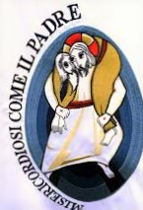
Giubileo straordinario della Misericordia

6. Opere di Misericordia: corporali e spirituali
Papa Francesco, dichiarando Santo questo Anno di grazia 2016, ha indicato anche il frutto che da esso dobbiamo desiderare e produrre: fare esperienza della Misericordia infinita di Dio che, in Gesù, ci trae dalle tenebre della morte per portarci alla luce della vita, e divenire, a nostra volta, misericordiosi come il Padre. La misericordia non è un semplice atto, ma un modo di essere, uno stile di vita che, abitando nel cuore, si esprime poi in pensieri, parole ed opere. Per dare concretezza e avere una qualche misura di come cresce in noi la misericordia Papa Francesco ci addita le “opere di misericordia” come bussola. Proviamo a rileggere nella tradizione e nell’attualità sia quelle corporali che quelle spirituali.

A – Dar da mangiare agli affamati
La prima e fondamentale azione è il nutrimento: senza il nutrimento la vita non ha alcun seguito, finisce. Perciò il cibo base per noi occidentali, il pane, non è solo un mezzo, ma il simbolo dell’esistenza: “avere un tozzo di pane, guadagnarsi il pane, donare il pane,…” il più delle volte è riferito alla vita, più che al semplice gesto del pranzo.
“Dar da mangiare agli affamati”, di conseguenza, in quanto opera corporale, è riferito primariamente al bisogno fisico generato dalla fame; ma non si ferma qui. Questa “opera” è un invito ad entrare in una relazione nuova e fraterna, fatta di conoscenza reciproca e condivisione spirituale. Come ci indica Gesù, che, pur facendosi attento alla fame fisica dei fratelli intervenendo concretamente, ci invita a scoprire che, oltre a quella dello stomaco, c’è anche la fame dello spirito che anela alla giustizia, alla pace, all’affetto, all’amore, alla misericordia, al “pane del cielo”, a… Dio! Questa fame, però, possono vederla solo le persone in relazione affettuosa e di fede. Accogliere e vivere questa “opera di misericordia” vuol dire non limitarsi ad un gesto di elemosina, ma ad impegnarsi a rimuovere le cause che generano la fame corporale e quella spirituale.
A1 – Consigliare i dubbiosi
Il dubbio non solo è segno di incertezza, ma esperienza di solitudine nel momento della decisione. Non c’è solitudine maggiore di quella di chi deve prendere decisioni, soprattutto quando queste coinvolgono gli altri, oltre che se stessi. “Consigliare i dubbiosi” è un’opera di misericordia spirituale che, in chi la pratica, ha come frutto non di sostituirsi a chi deve decidere, ma di colmargli la solitudine che lo circonda.
Ancora più che nelle opere di misericordia corporali, in questa opera spirituale occorre empatia e comunione dei cuori. Coloro che sono chiamati ad essere “consiglieri”, si ricordino di farlo sempre con… misericordia.
(6. Continua)

Piccolo dizionario del Giubileo

